SỞ GD&ĐT TP HUẾ  ĐỀ CHÍNH THỨC — ĐỀ SỐ 13  (Đề kiểm tra gồm 04 trang) | ĐỀ KIỂM TRA GIỮA HỌC KÌ I — NĂM HỌC 2026–2027  MÔN: HÓA HỌC — LỚP 12  Thời gian làm bài: 45 phút | Mã đề: 113
(BẢN GIÁO VIÊN — CÓ LỜI GIẢI CHI TIẾT & NHÃN MÃ CÂU HỎI MA TRẬN)
Họ, tên thí sinh: ..................................................................... Lớp: .............. Số báo danh: ..................
Cho biết nguyên tử khối của các nguyên tố: H = 1; C = 12; N = 14; O = 16; Na = 23; Mg = 24; S = 32; Cl = 35,5; K = 39; Ca = 40; Br = 80; Ag = 108.
PHẦN I. Câu trắc nghiệm nhiều phương án lựa chọn (4,5 điểm). Thí sinh trả lời từ câu 1 đến câu 18. Mỗi câu hỏi thí sinh chỉ chọn một phương án.
Câu 1. [Mã NH: C1-P1-NB-021 | 1. Ester (HH1.1 – Biết: CTCT ester đơn giản) | ĐA: D] Ethyl acetate (EA) là dung môi hữu cơ phổ biến, ứng dụng rộng rãi nhất trong sơn, mực in, keo dán nhờ đặc tính bay hơi nhanh và mùi dễ chịu. Nó còn dùng trong dược phẩm (chiết xuất), thực phẩm (khử caffeine, hương liệu), mỹ phẩm (sơn móng tay) và ngành bảo quản côn trùng nghiên cứu. Ethyl acetate có công thức cấu tạo là
A. CH₃COOCH₃. B. HCOOC₂H₅. C. HCOOCH₃. D. CH₃COOC₂H₅.
Hướng dẫn giải: Chọn đáp án D (CH₃COOC₂H₅.).
Câu 2. [Mã NH: C1-P1-VD-100 | 1. Ester (HH1.1 – Biết: Danh pháp ester đơn giản) | ĐA: C] Phát biểu nào sau đây không đúng khi nói về methyl salicylate?
A. Phản ứng được với dung dịch NaOH. B. Chứa chức ester.
C. Chứa chức alcohol. D. Công thức phân tử là C₈H₈O₃.
Hướng dẫn giải: Quan sát cấu trúc, methyl salicylate chứa nhóm chức ester và nhóm $-OH$ gắn trực tiếp vào vòng benzene (chức phenol), không có chức alcohol.
Câu 3. [Mã NH: C1-P1-TH-217 | 1. Ester (Thông hiểu: Tính chất, điều chế, thủy phân ester) | ĐA: C] Thủy phân ester nào sau đây trong dung dịch NaOH thu được sodium formate?
A. CH₃COOC₃H₇. B. CH₃COOCH₃. C. HCOOC₂H₅. D. CH₃COOC₂H₅.
Hướng dẫn giải: Chọn đáp án C (HCOOC₂H₅.).
Câu 4. [Mã NH: C1-P1-NB-273 | 2. Lipid (HH1.1 – Biết: Khái niệm lipid, chất béo, acid béo) | ĐA: C] Palmitic acid có công thức là
A. C₂H₅COOH. B. C₁₇H₃₅COOH. C. C₁₅H₃₁COOH. D. C₁₅H₂₉COOH.
Hướng dẫn giải: Chọn đáp án C (C₁₅H₃₁COOH.).
Câu 5. [Mã NH: C1-P1-NB-286 | 2. Lipid (HH1.1 – Biết: Ứng dụng chất béo & omega-3, omega-6) | ĐA: A] Công thức phân tử của glyceryl tristearate là
A. C₅₇H₁₁₀O₆. B. C₅₄H₁₁₀O₆. C. C₅₄H₁₀₄O₆. D. C₅₁H₉₈O₆.
Hướng dẫn giải: Chọn đáp án A (C₅₇H₁₁₀O₆.).
Câu 6. [Mã NH: C1-P1-NB-323 | 3. Xà phòng & CGR (HH1.1 – Biết: Khái niệm, thành phần) | ĐA: C] Dung dịch nào sau đây là chất giặt rửa tự nhiên?
A. Nước quả cam. B. Nước quả chanh. C. Nước quả bồ kết. D. Nước quả dâu.
Hướng dẫn giải: Chọn đáp án C (Nước quả bồ kết.).
Câu 7. [Mã NH: C1-P1-VD-227 | 3. Xà phòng & CGR (HH1.1 – Biết: Tính chất, phương pháp sản xuất) | ĐA: B] Ester là một loại hợp chất hữu cơ phổ biến và có vai trò quan trọng trong lĩnh vực hóa học và công nghiệp như làm dung môi, chất tạo hương, nguyên liệu tổng hợp polymer, … Các ester chủ yếu được điều chế từ phản ứng ester hóa.
(a) Methyl formate là ester có phân tử khối nhỏ nhất.
(b) Ethyl acetate là ester tan tốt trong nước.
(c) Trong phân tử ester no, đơn chức, mạch hở có chứa một liên kết π.
(d) Benzyl acetate có công thức phân tử C₉H₁₀O₂.
(e) Ester là sản phẩm của phản ứng giữa acid và alcohol.
(g) Ester là hợp chất hữu cơ trong phân tử có nhóm -COO-.
(h) Ester no, đơn chức, mạch hở có công thức phân tử CnH₂nO₂ (n ≥2).
(i) Hợp chất CH₃OOCC₂H₅ thuộc dãy đồng đẳng của methyl formate.
Số phát biểu đúng trong các phát biểu trên là
A. 3. B. 6. C. 4. D. 5.
Hướng dẫn giải: Chọn đáp án B (6.).
Câu 8. [Mã NH: C1-P1-NB-252 | 3. Xà phòng & CGR (HH3.1 – Vận dụng: Cơ chế giặt rửa, thực tiễn) | ĐA: D] Tổng hợp ethyl acetate trong phòng thí nghiệm từ nhóm hóa chất nào sau đây sẽ đạt hiệu quả cao nhất?
A. Acetic acid nguyên chất; cồn 90o; dung dịch H₂SO₄ 98%.
B. Dung dịch CH₃COOH 5%; ethanol nguyên chất, dung dịch H₂SO₄ 98%.
C. Acetic acid nguyên chất; cồn 96o, dung dịch HCl 36,5%.
D. Acetic acid nguyên chất; ethanol nguyên chất, dung dịch H₂SO₄ 98%.
Hướng dẫn giải: Chọn đáp án D (Acetic acid nguyên chất; ethanol nguyên chất, dung dịch H₂SO₄ 98%.).
Câu 9. [Mã NH: C2-P1-NB-128 | 4. Glucose & Fructose (HH1.1 – Biết: Trạng thái tự nhiên, tính chất) | ĐA: A] Carbohydrate nhất thiết phải chứa nhóm chức của
A. alcohol. B. ketone. C. amine. D. aldehyde.
Hướng dẫn giải: Chọn đáp án A (alcohol.).
Câu 10. [Mã NH: C2-P1-NB-141 | 4. Glucose & Fructose (HH1.2 – Hiểu: Cấu tạo, tính chất hóa học) | ĐA: C] Đồ thị sau đây biểu diễn sự thay đổi về lượng glucose trong máu của một người sử dụng đồ uống có đường sau 8 giờ nhịn ăn:
Khi sử dụng đồ uống có đường, nồng độ glucose trong máu tăng cao nhất sau khi
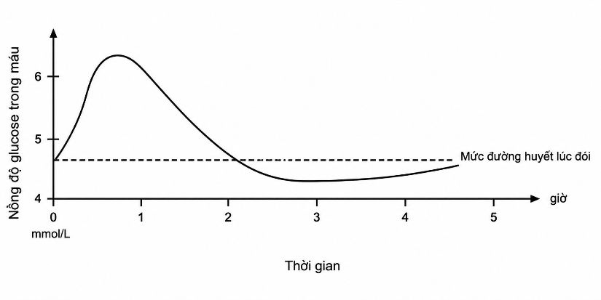
A. sử dụng khoảng 20 phút. B. sử dụng khoảng 2 giờ.
C. sử dụng khoảng 50 phút. D. sử dụng khoảng 3 giờ.
Hướng dẫn giải: Chọn đáp án C (sử dụng khoảng 50 phút.).
Câu 11. [Mã NH: C2-P1-NB-184 | 5. Saccharose & Maltose (HH1.1 – Biết: CTPT, cấu tạo, ứng dụng) | ĐA: D] Một phân tử saccharose cấu tạo nên từ
A. một đơn vị β-glucose và một đơn vị β-fructose.
B. một đơn vị β-glucose và một đơn vị α-fructose.
C. hai đơn vị α-glucose.
D. một đơn vị α-glucose và một đơn vị β-fructose.
Hướng dẫn giải: Chọn đáp án D (một đơn vị α-glucose và một đơn vị β-fructose.).
Câu 12. [Mã NH: C2-P1-NB-196 | 5. Saccharose & Maltose (HH1.1 – Biết: Phản ứng với Cu(OH)2, thủy phân) | ĐA: C] Cho các carbohydrate sau: glucose, fructose, saccharose và maltose. Số carbohydrate có khả năng mở vòng trong dung dịch nước là
A. 1. B. 2. C. 3. D. 4.
Hướng dẫn giải: Chọn đáp án C (3.).
Câu 13. [Mã NH: C2-P1-NB-213 | 6. Tinh bột & Cellulose (HH1.1 – Biết: Trạng thái tự nhiên, cấu tạo) | ĐA: A] Cellulose thuộc loại polysaccharide, là thành phần chính tạo nên màng tế bào thực vật, có nhiều trong gỗ, bông gòn. Công thức của cellulose là
A. (C₆H₁₀O₅)n. B. C₁₂H₂₂O₁₁. C. C₆H₁₂O₆. D. C₂H₄O₂.
Hướng dẫn giải: Chọn đáp án A ((C₆H₁₀O₅)n.).
Câu 14. [Mã NH: C2-P1-TH-225 | 6. Tinh bột & Cellulose (HH1.1 – Biết: Tính chất vật lí, hóa học) | ĐA: A] Chất X được tạo thành trong cây xanh nhờ quá trình quang hợp, điều kiện thường, X là chất rắn vô định hình. Thủy phân X nhờ xúc tác acid hoặc enzyme, thu được chất Y có ứng dụng làm thuốc tăng lực trong y học. Chất X và Y lần lượt là
A. tinh bột và glucose. B. tinh bột và saccharose.
C. cellulose và saccharose. D. saccharose và glucose.
Hướng dẫn giải: Chọn đáp án A (tinh bột và glucose.).
Câu 15. [Mã NH: C2-P1-NB-155 | 6. Tổng hợp Carbohydrate (HH3.1 – Vận dụng: Tính chất chung carbohydrate) | ĐA: D] Mật ong để lâu hoặc ở nhiệt độ dưới 20ºC và thấp hơn, thường thấy có những hạt rắn xuất hiện ở đáy chai là hiện tượng gì? Biết trong mật ong chứa chủ yếu là đường glucose và frutose.
A. Nước trong mật ong bay hơi làm kết tinh tinh bột.
B. Mật ong bị oxi hóa chậm trong không khí tạo kết tủa.
C. Nước trong mật ong bay hơi làm kết tinh đường saccharose.
D. Nước trong mật ong bay hơi làm kết tinh đường glucose và fructose.
Hướng dẫn giải: Chọn đáp án D (Nước trong mật ong bay hơi làm kết tinh đường glucose và fructose.).
Câu 16. [Mã NH: C3-P1-TH-055 | 7. Amine (HH1.1 – Biết: Khái niệm, phân loại bậc, danh pháp amine) | ĐA: B] Để khử nhanh mùi tanh của cá do các amine gây ra người ta thường rửa cá bằng
A. nước muối. B. giấm ăn. C. nước vôi. D. nước lạnh.
Hướng dẫn giải: Chọn đáp án B (giấm ăn.).
Câu 17. [Mã NH: C3-P1-TH-073 | 7. Amine (HH1.1 – Biết: Đặc điểm tính chất vật lí, nhận biết amine) | ĐA: B] Dopamin là một hóa chất quan trọng có trong não, ảnh hưởng đến tâm trạng cũng như cảm giác của bạn về sự hưng phấn, vui vẻ. Vì vậy, dopamine còn được gọi là hormone hạnh phúc. Dopamin có công thức cấu tạo như sau:
Công thức phân tử của dopamine là
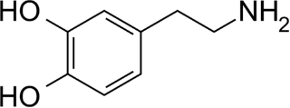
A. C₉H₁₄O₂N. B. C₈H₁₁O₂N. C. C₉H₁₃O₂N. D. C₈H₉O₂N.
Hướng dẫn giải: Chọn đáp án B (C₈H₁₁O₂N.).
Câu 18. [Mã NH: C3-P1-NB-213 | 7. Amine (HH3.1 – Vận dụng: Hiện tượng thí nghiệm & giải thích TCHH amine) | ĐA: C] Trimethylamine có phân tử khối bằng bao nhiêu amu?
A. 31. B. 45. C. 59. D. 73.
Hướng dẫn giải: Chọn đáp án C (59.).
PHẦN II. Câu trắc nghiệm đúng sai (4,0 điểm). Thí sinh trả lời từ câu 1 đến câu 4. Trong mỗi ý a), b), c), d) ở mỗi câu, thí sinh chọn đúng hoặc sai.
Câu 1. [Mã NH: C1-P2-VD-108 | 1. Ester – Chất béo (Thí nghiệm xà phòng hóa / điều chế & thủy phân ester) | ĐA: a:Đ - b:S - c:Đ - d:S] Methyl salicylate là hoạt chất có trong nhiều loại cây, được dùng làm thuốc giảm đau và chống viêm, có công thức như hình dưới đây:
Methyl salicylate được điều chế bằng phương pháp cho salicylic acid phản ứng với methanol, xúc tác H₂SO₄ đặc theo phản ứng sau:
(1)
Sau khi phản ứng kết thúc, sản phẩm được tinh chế và làm khan trước khi sử dụng hoặc phân tích.
Cho các phát biểu sau:
a) [HH1.1 – Biết] Cho 13,8 gam salicylic acid phản ứng với 20 mL methanol (D = 0,79 g/mL), sau phản ứng thu được 11,4 gam methyl salicylate khi đó hiệu suất phản ứng đạt 75%. → [Đúng]
b) [HH2.1 – Hiểu] Phản ứng (1) là phản ứng thủy phân ester. → [Sai]
c) [HH2.2 – Hiểu] Trong quá trình tinh chế sản phẩm, có thể sử dụng MgSO₄ khan (hoặc Na₂SO₄ khan) để loại nước còn lẫn trong sản phẩm sau phản ứng. → [Đúng]
d) [HH3.1 – Vận dụng] 1 mol methyl salicylate tác dụng tối đa với 3 mol NaOH trong dung dịch. → [Sai]
Hướng dẫn giải: Đáp án: a:Đ - b:S - c:Đ - d:S
• a) Đúng.
• nsalicylic acid = = 0,1 (mol)
• ;
• nmethyl salicylate =
• Hiệu suất phản ứng:
• b) Sai vì phản ứng (1) là phản ứng ester hoá.
• c) Đúng.
• d) Sai vì 1 mol methyl salicylate tác dụng tối đa với 2 mol NaOH trong dung dịch.
Câu 2. [Mã NH: C2-P2-TH-165 | 2. Glucose & Fructose (Hiện tượng thí nghiệm & giải thích TCHH) | ĐA: a:S - b:Đ - c:Đ - d:Đ] Glusacomine là một amino monosaccharide có nhiều trong các mô liên kết và mô sụn. Trong y học và dược phẩm, glusacomine được dùng làm nguyên liệu để sản xuất thực phẩm chức năng và sản phẩm hỗ trợ điều trị các bệnh về xương khớp. Glusacomine có công thức cấu tạo như sau:
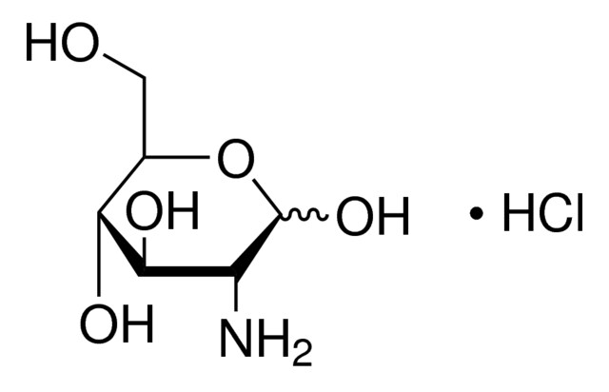
a) [HH1.1 – Biết] Trong glucosamine, nhóm –OH hemiacetal không có khả năng mở vòng. → [Sai]
b) [HH2.1 – Hiểu] Trong phòng thí nghiệm, học sinh có thể điều chế được glusacomine từ vỏ tôm. → [Đúng]
c) [HH2.2 – Hiểu] Trong glusacomine, nhóm –OH hemiacetal có thể ở vị trí α hoặc β. → [Đúng]
d) [HH3.1 – Vận dụng] Glusacomine tác dụng được với HCl tạo thành glusacomine hydrochloride. → [Đúng]
Hướng dẫn giải: Đáp án: a:S - b:Đ - c:Đ - d:Đ
• a) Sai. Nhóm hemiacetal trong glucosamine có khả năng mở vòng tạo thành dạng mạch hở.
• b) Đúng. Glucosamine có thể được chiết xuất từ vỏ tôm, cua do chúng chứa nhiều chitin (là polymer của glucosamine).
• c) Đúng. Vị trí hemiacetal tại C₁ có thể tồn tại ở dạng hoặc tương tự như trong phân tử glucose.
• d) Đúng. Nhóm trong glucosamine có tính base nên phản ứng được với acid HCl tạo thành muối glucosamine hydrochloride.
Câu 3. [Mã NH: C2-P2-VD-248 | 3. Tinh bột & Cellulose (Tính chất hóa học cơ bản & ứng dụng) | ĐA: a:Đ - b:S - c:Đ - d:S] Tiến hành thí nghiệm theo các bước sau:
Bước 1: Cho khoảng 5 mL dung dịch hồ tinh bột 1% vào ống nghiệm. Sau đó thêm khoảng 1 mL dung dịch HCl 1 M vào, lắc đều.
Bước 2: Đặt ống nghiệm vào cốc thủy tinh chứa cốc nước nóng, đun cách thủy trong khoảng 10 phút. Sau đó để nguội.
Bước 3: Thêm từ từ NaHCO₃ vào đến khi ngừng sủi bọt khí.
Bước 4: Cho khoảng 2 mL dung dịch thu được vào ống nghiệm chứa Cu(OH)₂ (được điều chế bằng cách cho 0,5 mL dung dịch CuSO₄ 5% vào 2 mL dung dịch NaOH 10%, lắc nhẹ). Sau đó đặt ống nghiệm vào cốc thủy tinh chứa nước nóng khoảng 5 phút.
a) [HH1.1 – Biết] Sau bước 3, thêm NaHCO₃ vào ống nghiệm để loại bỏ acid HCl. → [Đúng]
b) [HH2.1 – Hiểu] Sau bước 4, kết tủa màu xanh bị hòa tan thu được dung dịch màu xanh lam → [Sai]
c) [HH2.2 – Hiểu] Từ hiện tượng ở bước 4, suy ra sản phẩm của phản ứng thủy phân hồ tinh bột ở bước 2 là glucose. → [Đúng]
d) [HH3.1 – Vận dụng] Ở bước 4, xảy ra phản ứng khử glucose bằng Cu(OH)2/OH–. → [Sai]
Hướng dẫn giải: Đáp án: a:Đ - b:S - c:Đ - d:S
• (C₆H₁₀O₅)n + nH₂O nC₆H₁₂O₆ (glucose)
• a) Đúng. Thêm vào ống nghiệm để trung hòa và loại bỏ acid còn dư.
• b) Sai. Khi đun nóng, kết tủa sẽ phản ứng tạo kết tủa đỏ gạch , không phải tạo dung dịch màu xanh lam.
• c) Đúng. Sự xuất hiện của kết tủa đỏ gạch chứng tỏ sản phẩm của phản ứng thủy phân có tính khử, chính là glucose.
• d) Sai. Glucose nhường electron nên nó là chất khử, còn là chất bị khử (chất oxi hóa).
Câu 4. [Mã NH: C3-P2-TH-233 | 4. Amine (Tính chất hóa học đặc trưng, phản ứng base, Br2, điều chế) | ĐA: a:Đ - b:Đ - c:Đ - d:S] Nhiệt độ nóng chảy, nhiệt độ sôi, độ tan trong nước của một số amine được thể hiện trong bảng dưới đây:
Amine | Nhiệt độ nóng chảy (oC) | Nhiệt độ sôi (oC) | Độ tan trong nước ở
CH₃NH₂ | –95 | –6 | Tan nhiều
CH₃CH₂NH₂ | –81 | 17 | Tan nhiều
C₆H₅NH₂ (aniline) | –6 | 184 | 3,7
CH₃NHCH₃ | –93 | 7 | Tan nhiều
(CH₃)₃N | –117 | 3 | Tan nhiều
a) [HH1.1 – Biết] Methylamine, ethylamine, dimethylamine và trimethylamine là những chất khí. → [Đúng]
b) [HH2.1 – Hiểu] Ở điều kiện thường, aniline là chất lỏng, ít tan trong nước. → [Đúng]
c) [HH2.2 – Hiểu] Amine có nhiệt độ sôi cao hơn hydrocarbon có cùng số nguyên tử carbon hoặc có phân tử khối tương đương. → [Đúng]
d) [HH3.1 – Vận dụng] Tất cả các amine đều tan nhiều trong nước tương tự ammonia nhờ tạo được liên kết hydrogen với nước. → [Sai]
Hướng dẫn giải: Đáp án: a:Đ - b:Đ - c:Đ - d:S
• a) Đúng. Các chất: CH₃NH₂, CH₃CH₂NH₂, CH₃NHCH₃, (CH₃)₃N đều có nhiệt độ sôi thấp hơn 25°C → ở điều kiện thường (25°C), chúng tồn tại ở trạng thái khí.
• b) Đúng. Nhiệt độ sôi của aniline là 184°C > 25°C > Nhiệt độ nóng chảy của aniline → tồn tại ở dạng chất lỏng. Độ tan trong nước là 3,7 g/100g H₂O → thuộc loại ít tan.
• c) Đúng. Do amine có thể tạo liên kết hydrogen, trong khi hydrocarbon không tạo liên kết hydrogen → nên amine sôi ở nhiệt độ cao hơn.
• d) Sai. Khi số nguyên tử C trong gốc hydrocarbon tăng thì độ tan của các amine giảm
PHẦN III. Câu trắc nghiệm trả lời ngắn (1,5 điểm). Thí sinh trả lời từ câu 1 đến câu 6.
Câu 1. [Mã NH: C1-P3-TH-163 | 1. Ester (HH3.1 – Vận dụng: Xác định chất/lượng ester theo số liệu) | Đáp số: 4,63] Methyl cinnamate (ester của cinnamic acid, có cấu tạo như hình bên) là chất rắn có mùi thơm nồng có thể điều chế từ acid X và alcohol Y.
Giá trị của là bao nhiêu? (Làm tròn kết quả đến hàng phần trăm)
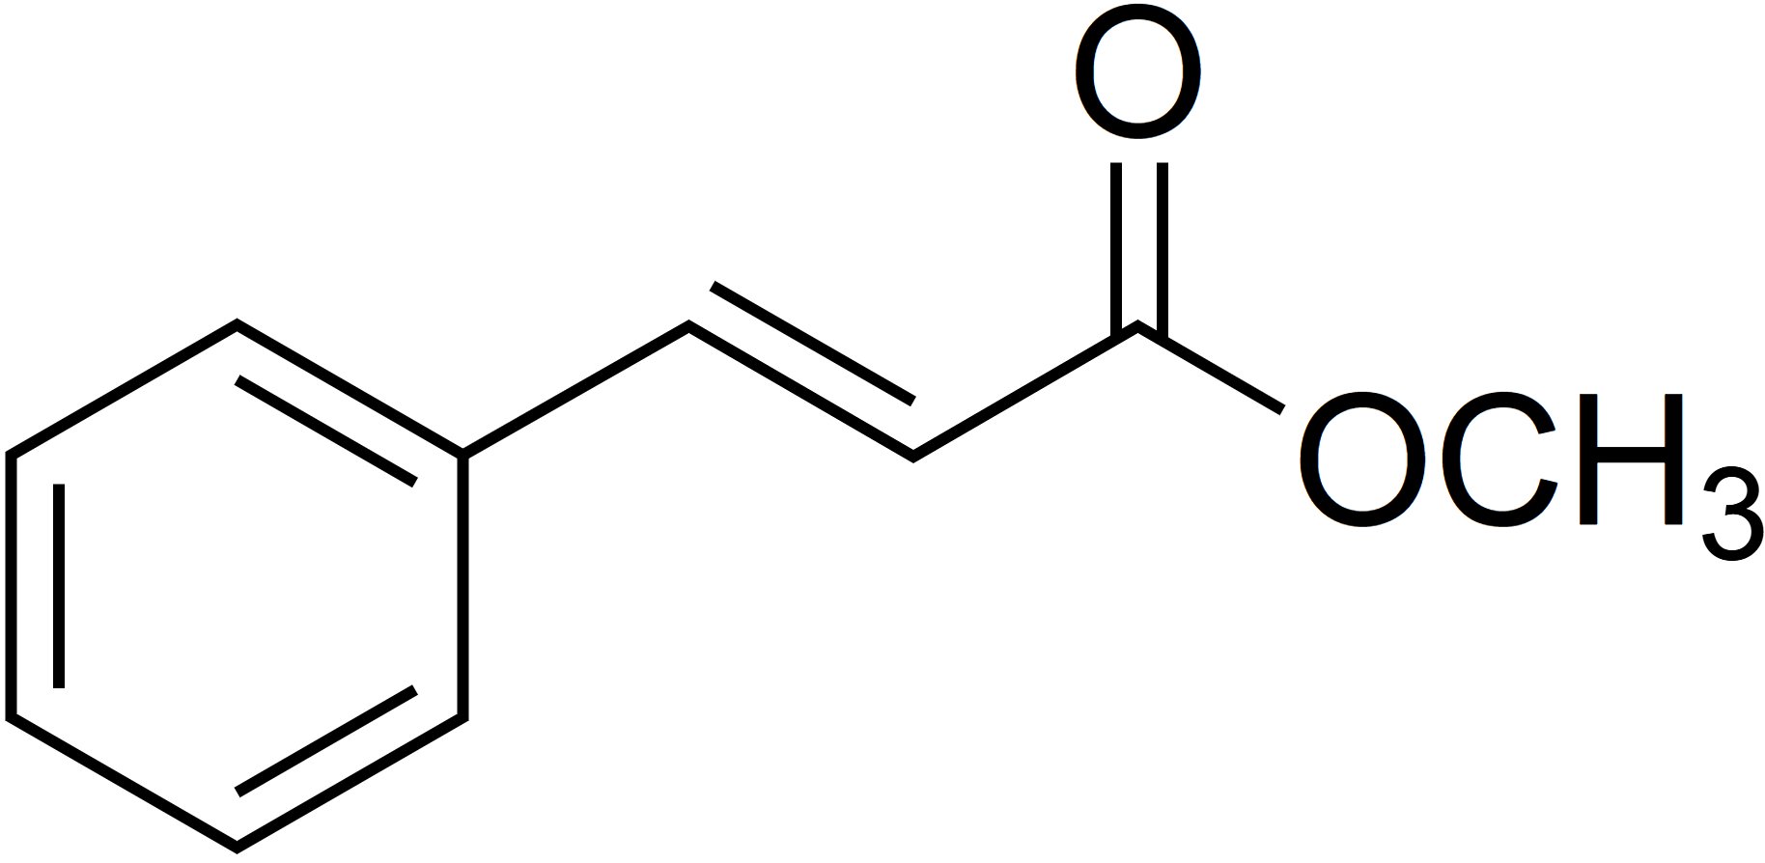
Hướng dẫn giải: Đáp số 4,63.
Câu 2. [Mã NH: C1-P3-NB-311 | 2. Chất béo (HH1.5 – Hiểu: Cấu tạo, phân tử khối, số chất thủy phân) | Đáp số: 3] Docosahexaenoic acid (DHA) thuộc loại acid béo omega-n, là thành phần quan trọng của não người, vỏ não, da và võng mạc. Docosahexaenoic acid có công thức cấu tạo như sau:
Giá trị của n là bao nhiêu?
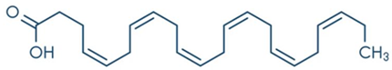
Hướng dẫn giải: Đáp án: 3. Acid béo thuộc loại omega-n, với n là vị trí của liên kết đôi đầu tiên được tính từ đầu nhóm -CH₃.
Câu 3. [Mã NH: C1-P3-NB-343 | 3. Xà phòng & CGR (HH1.4 – Hiểu/VD: Xác định lượng xà phòng, quy trình) | Đáp số: 2] Cho các chất: CH₃[CH₂]₁₄COONa, CH₃[CH₂]₁₀CH₂OSO₃Na, CH₃[CH₂]₁₆COOK,
CH₃[CH₂]₁₁C₆H₄SO₃Na, CH₃COONa, (C₁₅H₃₁COO)₃C₃H₅. Có bao nhiêu chất là xà phòng?
Hướng dẫn giải: Đáp án: 2. Bao gồm: CH₃ [CH₂]₁₄COONa, CH₃[CH₂]₁₆COOK.
Câu 4. [Mã NH: C2-P3-NB-171 | 4. Glucose & Carbohydrate (HH1.3 – Hiểu: Xác định số chất theo TCHH) | Đáp số: 5] Ở trạng thái tinh thể, phân tử frutose tồn tại ở dạng mạch vòng có mấy cạnh?
Hướng dẫn giải: Đáp án: 5.
Câu 5. [Mã NH: C2-P3-NB-254 | 5. Tinh bột & Cellulose (HH3.4 – Vận dụng cao: Bài toán lên men xăng E5/rượu/tín chỉ C) | Đáp số: 3] Cellulose là polymer thiên nhiên, có công thức phân tử là (C₆H₁₀O₅)n. Phân tử cellulose tạo bởi nhiều đơn vị β-glucose. Số nhóm – OH trong một đơn vị β-glucose là bao nhiêu?
Hướng dẫn giải: Đáp án: 3. Công thức cellulose: [C₆H₇O₂(OH)₃]n.
Câu 6. [Mã NH: C3-P3-NB-239 | 6. Amine (HH1.3 – Hiểu: Công thức cấu tạo và số đồng phân/tính chất amine) | Đáp số: 3] Trong các công thức cấu tạo sau: CH3–CH2–OH, CH3–CH2–NH₂, CH3–CO–CH₃, CH3–NH–CH₃, CH3–COOH, (CH₃)₃N. Có bao nhiêu chất là amine?
Hướng dẫn giải: Đáp án: 3
• Đáp án: 3.
• Có 2 amine trong các công thức cấu tạo đã cho là: CH3–CH2–NH₂ và CH3–NH–CH₃, (CH₃)₃N.
—————— HẾT ——————
BẢNG ĐÁP ÁN & ĐỐI CHIẾU MÃ NGÂN HÀNG — ĐỀ SỐ 13 (MÃ ĐỀ 113)
1. Phần I – Trắc nghiệm nhiều phương án lựa chọn (18 câu):
Câu 1: D (C1-P1-NB-021) | Câu 2: C (C1-P1-VD-100) | Câu 3: C (C1-P1-TH-217) | Câu 4: C (C1-P1-NB-273) | Câu 5: A (C1-P1-NB-286) | Câu 6: C (C1-P1-NB-323) | Câu 7: B (C1-P1-VD-227) | Câu 8: D (C1-P1-NB-252) | Câu 9: A (C2-P1-NB-128) | Câu 10: C (C2-P1-NB-141) | Câu 11: D (C2-P1-NB-184) | Câu 12: C (C2-P1-NB-196) | Câu 13: A (C2-P1-NB-213) | Câu 14: A (C2-P1-TH-225) | Câu 15: D (C2-P1-NB-155) | Câu 16: B (C3-P1-TH-055) | Câu 17: B (C3-P1-TH-073) | Câu 18: C (C3-P1-NB-213)
2. Phần II – Trắc nghiệm Đúng / Sai (4 câu):
Câu 1: a:Đ - b:S - c:Đ - d:S (C1-P2-VD-108) | Câu 2: a:S - b:Đ - c:Đ - d:Đ (C2-P2-TH-165) | Câu 3: a:Đ - b:S - c:Đ - d:S (C2-P2-VD-248) | Câu 4: a:Đ - b:Đ - c:Đ - d:S (C3-P2-TH-233)
3. Phần III – Trắc nghiệm Trả lời ngắn (6 câu):
Câu 1: 4,63 (C1-P3-TH-163) | Câu 2: 3 (C1-P3-NB-311) | Câu 3: 2 (C1-P3-NB-343) | Câu 4: 5 (C2-P3-NB-171) | Câu 5: 3 (C2-P3-NB-254) | Câu 6: 3 (C3-P3-NB-239)

